Chapitre 03. Mise en place le plan de la maintenance préventive sur une cisaille hydraulique a guillotine modèle : TSS6-60.
Introduction.
Dans la stratégie de la maintenance industrielle de l’entreprise C.I.T, et dans étude de cas de ce chapitre en a choisi la méthode de PARETO comme une politique de maintenance, tout concernant de favorise les défaillances des machines de hall 4 pour obtenir la machine le plus critique , cela pour préciser qu’elle type de maintenance approprié qui on va étudier de notre machine,
3.1/Généralités sur la loi de PARETO.
- Définition :
C’est un outil de visualisation de la fréquence des causes, des ressources de variation des problèmes de qualité. La loi de PARETO est aussi désignée aussi par la règle de 80/20, 80% de variabilité est expliqué par 20% de causes. Par cette méthode nous pouvons mettre en évidence les éléments les plus importants d’un problème afin d’orienter nos actions. De ce fait les détails sans importance seront éliminés. Il est également considéré comme un outil de décision [9].
- Méthode :
Les éléments seront classés par ordre d’importance en indiquant les pourcentages pour un critère déterminé. Cette étude nécessite une approche en trois étapes.
- Définir la nature des éléments à classer :
Les éléments à classer dépendent de l’objectif de l’étude, ils peuvent être: du matériels, des causes de pannes, des bons de travail, des articles en stocks,… etc.
- Choisir le critère de classement :
Les critères les plus fréquents sont les coûts et les temps. Cependant selon l’étude, d’autres critères peuvent être retenus tels que :
- Nombre d’accidents, nombre d’incidents.
- Nombre des rebuts, nombre d’heures d’utilisations.
- Nombre de kilomètres parcourus.
- Valeur consommée annuellement, souvent nécessaire pour la gestion des stocks.
- Définir les limites de l’étude et classer les éléments [9].

3.2/Analyse PARETO des ateliers.
A l’aide d’un historique disponible au niveau du service méthode de la maintenance,
nous avons dressé le tableau ci-dessous qui présente le nombre d’heures d’arrêts annuel par hall
durant une période comprise entre le 01/01/2015 et le 31/12/2015.
Hall | Nombre d’heures d’arrêt
Hall 4 | 559
Hall 1 | 394
Hall 3 | 256
Hall 2 | 198
Tableau 3.1. L’historique du nombre d’heures d’arrêts des halls.
Le classement des ateliers par ordre décroissant en fonction du nombre d’heures d’arrêt est présenté dans le tableau
Ateliers | Nb d'heures d'arrêt | % Nb d'heures d'arrêt | % Cumul Nb d'heures d'arrêt
Hall 4 | 559 | 39.72 | 39.72
Hall 1 | 394 | 28.00 | 67.72
Hall 3 | 256 | 18.19 | 85.91
Hall 2 | 198 | 14.07 | 100
Total | 1407 | 100 | 100

Tableau 3.2. Classement des halls avec leurs pourcentages cumulatifs.

Figure 3.1.Tracage de la courbe de PARETO (% Cumul Nb d'heures d'arrêt/ Les halls).
- Analyse :
Nous constatons successivement que le hall 4 (fabrication des pièces primaires et sous-ensembles de la fabrication de gabarits) est à l’ origine du nombre d’heures d’arrêt, il sera notre centre d’intérêt. Ceci nous amène à effectuer un autre PARETO sur les machines de hall 04 afin de déterminer la machine qui a le plus grand nombres d’heure d’arrêt.
3.3/Analyse PARETO des machines de Hall 04.
L’analyse Pareto des machines de hall 04 sera traitée avec la même démarche que précédemment.
Tableau3.3. L’historique du nombre d’heures d’arrêts des machines de hall 4.
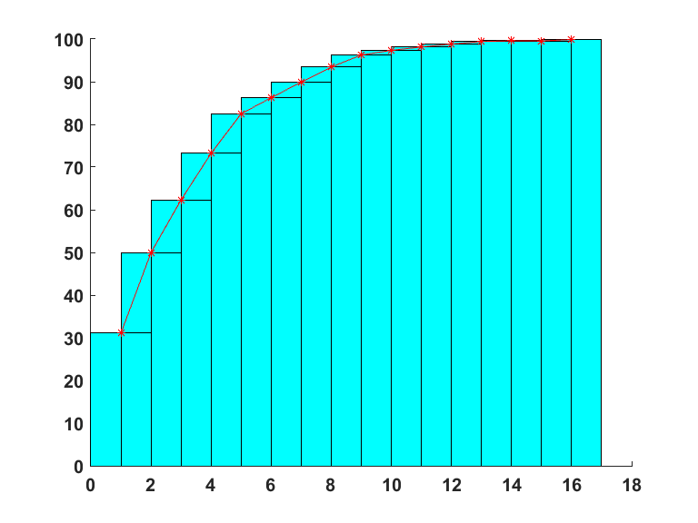
%N*T Cumuler
POINT J
POINT I
CS
A

B
Machines hall 04
0%-20%
20%-80%
Figure3.2.Tracage de la courbe de PARETO (%N*T Cumul/ Machines hall 04).
- Interprétations :
L’analyse nous été utile et efficace pour cette étude a l’aide de cette méthode nous avons localisé que la zone :
- La zone A de (0%-20%) :
C’est la partie ou les machines de hall 04 tel que :
- Cisaille hydraulique. (la machine critique)
- Sableuse automatique.
- Soudeuse par point.
Dont leur l’arrêt entraine à l’arrêt de la chaine de production. Ces machines intéressent de maintenance préventive sur une défaillance probable ou peu probable.
- La zone B de (20%-80%) :
C’est la partie ou les machines de hall 04 tel que :
- Affuteuse foret.
- Affuteuse automatique
- Tour à charioter
- Scie circulaire.
- Presse radial.
- Fraiseuse horizontal.
- Presse plieuse.
- Fraiseuse aléseuse.
- Tour.
- Taraudeuse.
Dont l’arrêt entraine un ralentissement de production ou une dégradation de qualité. Ces machines intéressent de maintenance préventive sur une défaillance probable.
- La zone C de (80%-100%) :
C’est la partie ou les machines de hall04 tel que :
- Oxycoupage.
- Presse hydraulique.
- Cintreuse.
pour les quels la production a des solutions de rechange et dont l'arrêt ne perturbe pas la production. Ces machines intéressent de maintenance corrective.
Synthèse :
D’après La courbe de PARETO nous montré que la cisaille guillotine modèle TSS6-60 et la machine critique car leur nombre d’heure d’arrêt et très élevé par rapport aux autre machine. Ceci nous oblige à applique une maintenance préventive au niveau de ce machine pour de diminuer le nombre d’heure d’arrêt cela vent dire qu’il faut améliorer leur disponibilité à la production.
3.4/Définition du système a étudié :
- Définition de la cisaille hydraulique à guillotine TSS6-60 :
La cisaille guillotine hydraulique utilise 2 lames et utilise le principe des anciennes
guillotines, tristement célèbres sous la révolution. Une lame inférieure est fixe. La lame
supérieure est mobile et légèrement inclinée. Un jeu entre les 2 lames est obligatoire suivant la matière et l'épaisseur travaillée. Elle permet le débit des tôles en (acier, inox, ou aluminium.).D'autres matériaux comme(le cuivre), sont aussi cisaillés. On obtient des rectangles capables qui ensuite sont mis en forme par : pliage, roulage, poinçonnage, perçage.
3.5/ Donnée technique de cisaille hydraulique à guillotine modèle TSS6-60.
Les données technique de cisaille guillotine | Caractéristique
Longueur de lame | 6100mm.
Passage entre les butées | 6050 mm.
Réglage de la butée parallèle | 10-1000 mm.
Angle de coupe de la lame supérieur | 1°20 ‘.
Maxim de pression système hydraulique | 280 ATM.
Pression système serre-tôle | 60 ATM.
Pression système de rappel | 140 ATM.
Gonflage initial d’azote dans l’accumulateur | 110 ATM.
Capacité de l’accumulateur | 4 litres.
Capacité du réservoir d’huile | 360 litres.
Qualité d’huile hydraulique | °E à 50°C.
Tension de service | courant triphasé 380 volt.
Total de puissance connecté | 16 KW.
Poids total de la machine | 20.000Kg.

Tableau 3.4. Donnée technique de cisaille hydraulique à guillotine.

3.6/Structure de la cisaille guillotine hydraulique modèle TSS6-60.
La machine se compose à ses éléments de base suivants :

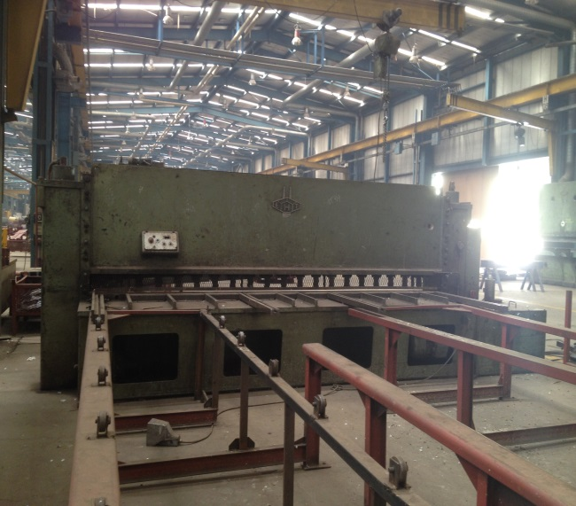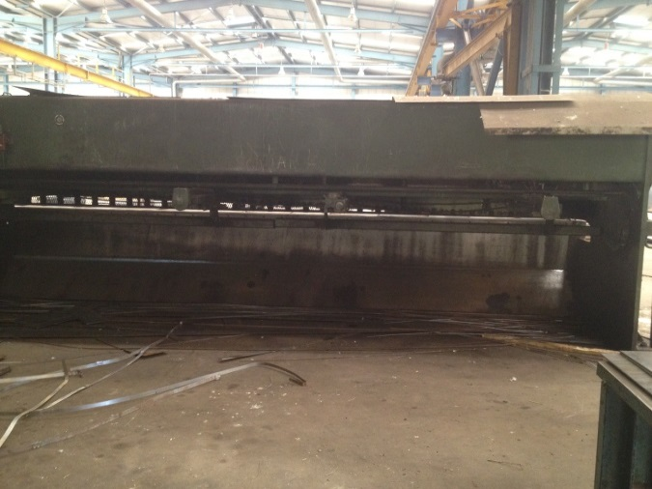
Vue de face. Vue arrière.

Figure3.3. Structure de la cisaille.
- Bâti.
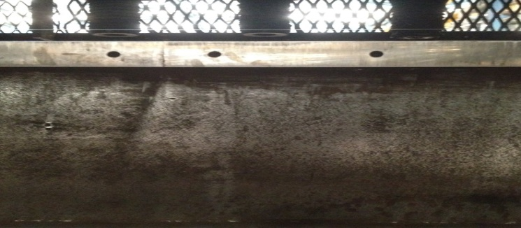
Figure3.4.le bâti de la cisaille
- Les lames.
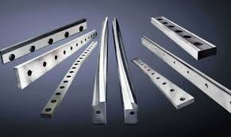
Figure3.5.les lames de la cisaille.
3- La Butée.
4- Système hydraulique.
5-Serre- tôle.
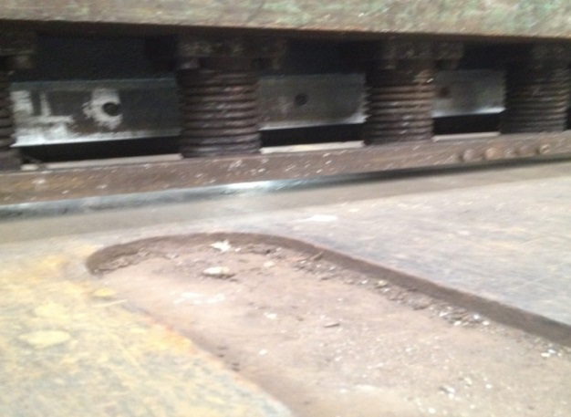
Figure3.6. Schéma les serre-tôles.
5- Armoire électrique.
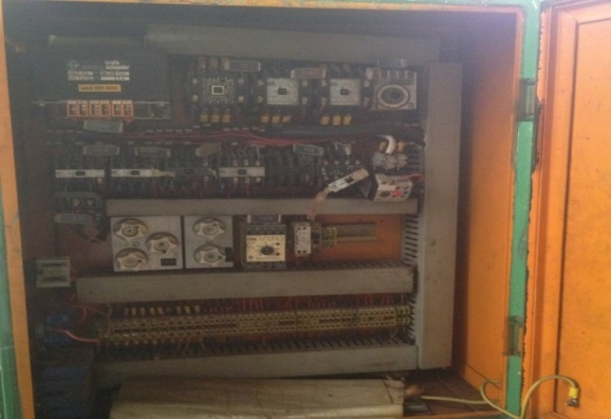
Figure3.7. Schéma d’armoire électrique.
6- Le manomètre.
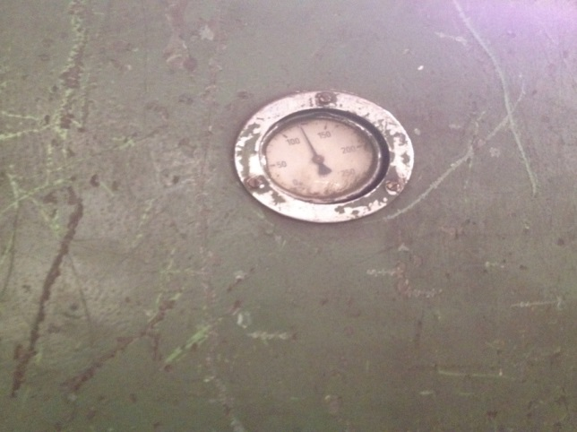
Figure3.8. Schéma de manomètre de cisaille.

7-La pompe à main.
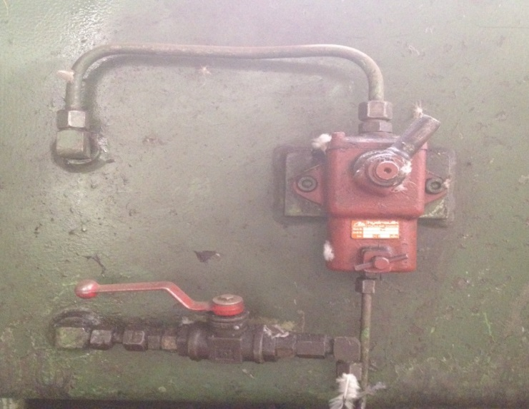
Figure3.9. Schéma de la pompe à main.
3.7/Description de la machine. [10]
- Partie mécanique :
- Le bâti :
La machine est à une construction du tous acier assemblée pare soudure. Les deux montants sont confectionnés de plaques d’acier massives, tandis que la table et la traverse d’assemblage sont en forme de caisson. La traverse sert en même temps de réservoir d’huile ; les éléments de commande hydrauliques se trouvent également là. Le portique des serre-tôles unit les 2 montants et sert à porter les serre-tôles hydrauliques.
- Le porte-lame :
Egalement à une construction tout-acier assemblée par soudure, est tenu, dans ses parties latérales, aux montants de la machine, pare des paliers articulés largement dimensionnés. La suspension impeccable des joints est assurée par un palier à rouleaux à pendule. L’angle de coupe de la lame supérieure est fixée au porte-lame ne peut être modifié.
- La lame supérieure :
Est vissée sur un bloc ajustable pour que l’on puisse régler le jeu entre la lame supérieure et la lame inférieure après avoir remplacé ou retourné une lame. La lame supérieure à 2 tranchants,
- la lame inférieure :
Qui est fixée à la table .Les lames peuvent être retournées sans affutage, lorsque tous les tranchants sont usés, il faudra affuter les lames en largeur.
- La butée arrière :
Est fixée à la face inférieure du porte-lame. Le réglage est assuré par un moteur triphasé via un arbre articulé .un compteur incorporé dans le pupitre de commande indique la distance de la lame à la règle butoir. La règle butoir est visée à l’écrou de la broche à l’aide de 4 bras de fixation. Après avoir légèrement desserré ces vis, qui se trouvent dans des trous oblongs, on pourra déplacer la règle butoir à l’aide de vis de réglage devant et derrière l’écrou de la broche afin de pouvoir rajuster, si nécessaire, le parallélisme à la lame inférieure.
- Des réglettes dans les consoles de la table servent à aligner les tôles à couper dans le cas où la butée arrière n’est pas utilisée. La console de la table à gauche est munie d’une butée latérale.
- Pour l’indication de la ligne de coup un fil d’acier fin est tendu derrière les serre-tôles .par un éclairage se trouvant en dessus, ce fil jette une ombre correspondant exactement aux tranchants sur la tôle à couper. A l’aide de ce dispositif, des opérations de cisaillage au tracé peuvent facilement être effectuées.
- /Partie hydraulique :
Le système hydraulique :
Comprend deux système indépendant l’un de l’autre ; le système de travail avec pompe à engrenages, distributeur, serre-tôles et cylindres principaux, ainsi que le système de rappel avec accumulateur, cylindres de rappel et pompe à main. Les deux systèmes sont protégés contre toute surcharge par des soupapes de décharge et, en outre ils sont pourvus de manomètres pour contrôle.
- La pompe à engrenage :
Est incorporée dans le réservoir d’huile et doit être entourée entièrement d’huile. Les soupapes d’inversion réduisent le débit de la pompe automatiquement si la pression augmente. La pompe à engrenages est entrainée par un moteur électrique.
- Le distributeur :
Sert à régler le flux d’huile, à cet effet, le piston de commande est soulevé par un électro-aimant de levage, et l’huile est d’abord dirigée vers les serre-tôle et ensuite, dès que la pression ajutée est atteinte, vers les cylindres de travail.

- Les serre-tôles :
Sont vissée à la face inférieure du portique des serre-tôles ; ils sont joints entre eux hydrauliquement par un canal d’huile. Les pistons rendus étanchés des manchons serrent la tôle à couper hydrauliquement.
- Les cylindres principaux :
Sont incorporés dans le bâti de la machine. Ils font descendre le porte-lame. Les cylindres sont confectionnés en acier, les alésages sont rodés. L’étanchéité des pistons principaux qui sont trempés et affutes est assurée par des garnitures de joint résistant à l’huile.
- Les cylindres de rappel :
Sont reliés à un accumulateur, ils se trouvent continuellement sous pression. Après que la coupe est effectuée, ces cylindres font remonter le porte-lame à sa position de départ supérieure.
- L’accumulateur :
Consiste en une bouteille d’acier forte avec une vessie élastique à son intérieur qui est gonflée avec de l’azote. L’espace resté libre sera rempli d’huile.
- La pompe à main :
Sert à remplir l’accumulateur d’huile hydraulique.
- Les soupapes de décharge :
Évitent la surcharge des systèmes hydrauliques et protègent ainsi toute la machine contre toute surcharge mécanique.
- /Partie électriques.
L’équipement électrique est :
- le moteur principal.
- les moteurs de réglage.
- les éléments de commande électriques.
- l’interrupteur principal.
Tous ces élément sont incorporés dans la boite de distribution arrangée latéralement à la machine .les éléments de commande de la machine sont arrangés sur le pupitre de commande à l’avant de la machine.
L’équipement électrique est conforme aux prescriptions de l’association des ingénieurs électriques allemands.
Le schéma des connexions ci-joint montre le circuit de l’équipement électrique.
Connexion électrique de la machine :
L’équipement électrique est prévu pour le voltage de service indique sur la plaque signalétique ; il doit être protégé par le fusible qui est également spécifié sur cette plaque. Le circuit de commande est protégé dans la boite de distribution.
La connexion de la machine au réseau devra se faire à l’aide de la boite de jonction se trouvant latéralement à la machine. Lors du raccordement de la machine au réseau, il faudra faire attention à ce que le moteur de réglage de la butée arrière machine dans le sens de rotation correct. Comme control, il suffit, après avoir mis en circuit l’interrupteur principal et interrupteur à clef, d’actionner le bouton poussoir portant le symbole au pupitre de commande ; la valeur indiquée au compteur pour la buté arrière devra alors augmenter. En cas de sens inverse, les limiteurs de fin de course de la butée arrière ne fonctionneront pas.
On ne pourra modifier le sens de rotation qu’en échangeant les raccordements dans la boite de jonction.
3.8/Définition des phases de fonctionnements. [10]
- Mise en marche le machine :
Le réservoir est à remplir d’huile hydraulique (5 à 50 C) jusqu’ au de l’indicateur du niveau d’huile monté à l’arrière du réservoir.
Le système de rappel est à changer à la pression indiquée de la manière décrite ci-dessous afin de pouvoir remonter la porte –lame à sa position de départ supérieure.
- Charger et décharger le système de rappel :
Le système de rappel est relié à un accumulateur. L’intérieur de l’accumulateur trouve une vessie élastique qui est remplié d’azote conformément au gonflage initial spécifique donc prête à fonctionner.
L’espace reste libre dans l’accumulateur doit être rempli d’huile .Ceci se fera à l’aide de la pompe à main. Auparavant il faudra ouvrir, à l’arrière de la machine, la soupape de blocage incorporée dans la conduite allant vers l’accumulateur, en le tournant en position horizontale, et l’on devra en outre bien fermer la soupape de décharge de la pompe à main.
Afin de pouvoir charger l’accumulateur à la pression indiquée pour le système de rappel, Il y a pour contrôle un manomètre de rappel à l’arrière de la machine. En ouvrant les soupapes de blocage et de décharge, et en même temps, le porte – lame descendra. Il est recommandable de contrôler et éventuellement de compéter tous les 6 mois, le gonflage initiale, d’azote dans l’accumulateur à l’aide du dispositif de gonflage et de contrôle.
Dans ce but, il faudra décharger totalement la pression dans le système de rappel en ouvrant la soupape de blocage et la soupape de décharge.
3.9/ Description du procédé de démarche. [10]
- Système de démarche de la course :
Après avoir mis en circuit l’interrupteur principal et l’interrupteur a clef, on actionnera le bouton poussoir vert au pupitre de commande pour mettre en circuit le moteur principale et pour mettre ainsi la pompe a engrenage en marche. Disque le moteur principal aura tours, la lampe signal verte s’allumera au pupitre de commande.
En actionnant le commutateur à pédale, un aimant de levage soulèvera le piston du distributeur, et le flux d’huile sera amené d’abord vers les serra- tôles et ensuite, lorsque la pression déterminée sera atteinte ce flux d’huile sera amené vers les cylindres principaux. Les serra- tôles serreront d’abord la tôle, et ce n’est que maintenant que la porte – lame commence à descendre avec la lame supérieure, et que le découpage aura lieu.
Lorsque le porte – lame aura atteint sa position de fin de cours inférieur, l’menée d’huile vers les cylindres principaux sera interrompue avant que le porte – lame pousse contre un obstacle. Le porte – lame remontera immédiatement, et le procès de découpage sa répétition disque l’on actionne de nouveau la pédale.
On pourra faire remonter le porte – lame a sa position de départ supérieure à partir de n’importe quelle position en lâchant la pédale, à l’aide des cylindres de rappel qui sont en connexion avec l’huile de l’accumulateur, qui se trouve sous pression. Ceci permet de travailler économiquement en cas de découpage courts. Pendant l’opération du découpage, on pourra contrôler à l’arrière de la machine, la pression de travail et la pression du rappel aux deux manomètres relatifs. Avant le premier découpage, il est bon de faire plusieurs courses avides.
- Système d’arrêt et limitation de la course :
La came régulatrice se trouvent sur un bras de levier de la plaque latérale gauche du porte lame met en action, électriquement via des limiteurs de course, le dispositif de la limitation de la course et respectivement de l’arrêt. Ce dispositif d’arrêt empêche que le porte-lame se bute mécaniquement.
3.10/Régalage : [10]
- Réglage de l’arrêt :
Pour de réglage, on fera descendre le porte-lame comme pour le découpage même, on actionnant avec précaution, la pédale et l’on contrôlera si les tranchants des lames se recouvrent
Il faudra faire attention de lâcher immédiatement la pédale disque les tranchants des lames se recouvrent de plus de 2 mm au cote droit de la machine. Si l’intersection de 2 mm n’est pas atteinte, il faudra corriger en tournant la vis de réglage en dehors et en déplaçant la came de réglage. On répétera ce procès jusqu’à ce que le réglage soit au point. Ensuite on resserrera la vis de réglage.
- Réglage de la limitation de la course :
La course du porte-lame peut être limitée à la longueur de coupe désirée en déplacent la came de réglage. Dans ce cas il ne faudra pas changer la position de la vis de réglage de la came.
- Réglage du jeu entre les lames :
Relatif à l’épaisseur de la tôle, le réglage du jeu entre les lames de cette machine est possible de 2 à 6 mm, afin de pouvoir découper, sans bavures, de grosses et de fines tôles, le réglage se fait au côté droit de la machines. On met la manette de réglage dans le disque perforé et l’on tournera l’arbre à pingions après avoir débloque l’arrêt. Ce mouvement sera, des deux côtés, transmis par des segments dentés, sur les tourillons excentriques des articulations du porte-lame. Un indicateur prévu au moyen des segments dentés montre, sur l’échelle concernant le réglage du jeu, l’épaisseur de tôle réglée en mm.
- Réglage de la butée arrière :
Le réglage de la butée arrière se fait à l’aide de 2 boutons poussoirs arrangés au pupitre de commande se trouvent à l’avent de la machine. Les boutons poussoirs portent les symboles (–et +), symboles + vent dire que la distance de la lame a la règle bétoire augmentera, lorsqu’on actionne ce bouton. Lorsqu’on actionne le bouton marqué du symbole -, le contraire se fera. Le compteur incorporé au pupitre de commande indiquera alors en mm la distance réglée. Le chiffre après la virgule indique 1/10mm. Prière de bien vouloir la tôle vers la règle bétoire et non de la pousser.
En générale les bandes se tôles découpées ne se tarderont pas, si la largeur de la bande est au moins 10 fois l’épaisseur de la tôle.
- Echange et retournement des lames :
L’échange et l’ajustement des lames ne devront se faire qu’après mise hors circuit du moteur principal. La lame supérieure à 2 tranchants, la lame inférieure . Pour retourner ou échanger les lames, il faudra desserrer les vis avec lesquelles les lames sont fixées. Les vis servant à fixer inférieures sont accessibles par des encoches de la cote dessous de la table .les vis de fixation pour la lame supérieur montée sur un bloc sont accessibles par des encoches au porte-lame depuis l’arrière de la machines. Apres avoir échangé ou retourné les lames, il faudra bien resserrer toutes les vis de fixation.
- Réglage de l’ajustage des lames :
Afin de pouvoir ajuster et contrôler le jeu entre les lames, il est d’abord nécessaire que ce jeu soit réglé a la plus petite valeur de l’échelle y relative. Dans ce réglage, le jeu entre les lames doit être 0.05 mm Pour mesurer le jeu entre les lames, on fera descendre le porte-lame en ouvrant la soupape de blocage et la soupape de décharge se trouvent à l’arrière de la machine jusqu’à ce que les tranchants des lames inférieur et supérieur se recouvrent tout juste. On contrôlera alors le jeu entre les tranchants des 2 lames à l’aide d’un calibre mâchoire, et le réglera si nécessaire. Ce réglage se fait à l’aide du bloc ajustable qui porte la lame supérieur et qui fixé au porte –lames, ce bloc peut être déplaces à l’aide devis de pression et de traction. Les vis de fixation de la lame et du bloc ne devront pas être desserrées pour le réglage du jeu entre les lames. Le réglage et le contrôle ne peuvent se faire qu’à l’en droit ou les tranchants des lames se recouvrent. En actionnant la pompe à main on lèvera le porte-lame, pas à pas, afin de pouvoir mesurer le jeu à l’aide du calibre, à des intervalles d’environ 200 mm dans le sens longitudinal de la lame. Lorsque toute la longueur de la lames sera contrôler, on fera remontrer le porte -lames en actionnant la pompe à main jusqu’à sa position de départ supérieur et l’on continuera à pomper jusqu’à ce que les manomètres du rappel indique la pression spécifiée comme nécessaire pour le système de rappel. Ensuite, on refermera la soupape de blocage.

3.11/Plan de maintenance préventive.
- Définition :
Selon la norme NF x60-010 (le plan de maintenance est un document énonçant les modes opératoire, les ressources et la séquence des activités liées à la maintenance d’un bien).
Ce document est dans une phase d’analyse et de conception de la maintenance à effectuer sur un matériel. Il rentre totalement dans une démarche de préparation et constitue souvent le cœur du dossier de préparation. Le plan de maintenance d’un bien doit permettre l’organisation de la maintenance du bien et concourir à sa réalisation. [8]
- Objectif :
L’établissement du plan de maintenance permet d’atteindre les objectifs suivant :
- Garantir une continuité de service.
- Garantir un niveau de disponibilité connu a un cout global maitrisé.
- Maintenir une qualité de service contractuelle.
- Prévenir les risques.
- Sources d’informations :
Les diffèrent sources d’information qui nous aident à élaborer un plan de maintenance sont :
- Les documents techniques constructeurs.
- L’expérience de chacun (opérateurs de machines et techniciens de maintenance).
- Les historiques de la machines concernée et éventuellement celles des machines de même type.
- Les recommandations des constructeurs.
- Base de données des organes très courants (standard de maintenance préventive).
- Les valeurs MTBF.
- Les conditions d’utilisations (taux d’engagement, environnement). [8]
3.12/Procédures de maintenance préventive :
a) Graissage et entretien :
La pompe a engrenage et le distributeur sont incorporés dans le réservoir d’huile et sont constamment baignés d’huile, donc sans entretien.
L’huile hydraulique du réservoir est à remplacer lors fort encrassement ou après une durée de service de 8a 10 mois. Il ne faudra utiliser que de l’huile hydraulique avec 5a 50 C.
Les points de graissage de la machine sont à graisser chaque semaine. Les pivots de la butée arrière sont à enduire de graisse une fois par semaine. Nettoyer de filtre d’huile incorporé à la face supérieur du réservoir une fois par mois ou lors d’un fort encrassement. Pour ce faire arrêter la machine et dévisser le couvercle du filtre, ensuite sortir et nettoyer le tamis d’huile et l’aimant (laver le tamis) et les remettre en place à nouveau.
Il est recommandé d’huile les tranchants des lames chaque jour afin de prolonger la durée de service des lames.
Le réservoir contient environ de 360 litres d’huile.
- Huiles hydrauliques utilisé :
* Huile aral 518.
* Bpenergol 100.
* Castrol hyspin 68.
* Chevron oil 13.
* Asstic 50.
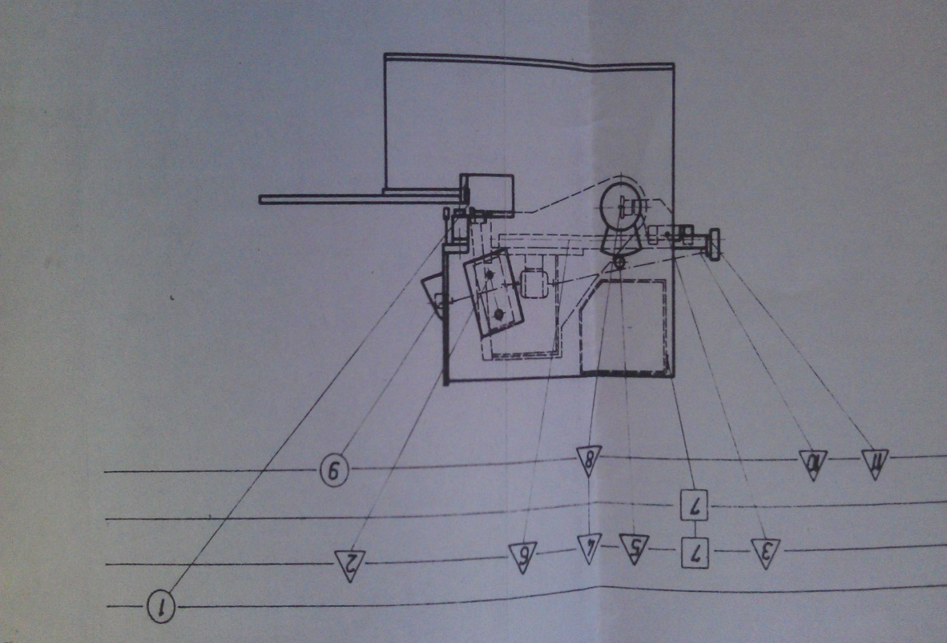
Figure3.10. Plan de points de graissage de la cisaille.

Marque | No. Point de graissage | Lubrifiant | Période | Remarque
Rouge | 1. Lame | Huile pour machine | Chaque jour | Avec pinceau
Rouge | 2.5 Raccorde de graissage | Graisse pour les roulements | Chaque semaine | Avec compresseur a graisse
Rouge | 7. Indicateur de niveau d’huile au réservoir | Huile hydraulique  5°E A50°C | Chaque semaine | Vérifier le niveau d’huille
 |  |  | 8 moins ou selon encrassement | Renouvellement d’huille quantité 300L
Rouge | 6. Broche buté | Graisser pour les roulements | Chaque semaine | Graisser
Rouge | 8. Pivot | Graisser pour les roulements | annuellement | Remplir la graisse
Rouge | 9. compteur | Huile pour machine avec Molykote | // | Vérifier et huiler
Rouge | 10. Arbre articules | Graisser pour les roulements | // | Vérifier et huiler
Rouge | 11. Logement de la broche | Graisser pour les roulements | // | Vérifier et huiler
Tableau 3.5 points de graissage de la cisaille hydraulique

Conclusion.
Dans ce chapitre et d’après la courbe de PARITO qui nous construirons en a montré que la cisaille hydraulique est la machine critique car elle est un nombre d’arrêt cumulé très élevé 31.08%, est situé dans la zone A (0%-20%) la zone de maintenance préventive.
Puisque la maintenance préventive et l’objectif de notre projet, et à l’aide de la définition des phases de fonctionnement et les procédures de coupage du cisaille hydraulique nous avons créé un dossier qui contient la fiche et la gamme et plan de maintenance préventive qu’il faut améliorer leur disponibilité à la production.
.

